Materiał cz 4.
Dokumentacja magazynowa -przychodowa:
Dokumenty magazynowe można podzielić ze względu na kierunek przepływów towarów:
- do magazynu (dokumenty przychodowe) lub
- z magazynu (dokumenty rozchodowe)

PZ (przyjęcie zewnętrzne)
dokument stosowany przy zakupie lub nieodpłatnym przyjęciu towaru,
wystawiany przez pracownika magazynu na podstawie dokumentu potwierdzającego dostawę,
istotny szczególnie przy dostawach niefakturowanych.
Standardowy dokument PZ powinien zawierać takie elementy, jak:
kolejny numer dokumentu,
datę wystawienia,
datę przyjęcia towaru/materiału,
oznaczenie towaru/materiału,
cenę jednostkową,
ilość przyjętego towaru/materiału,
dane wystawiającego PZ i dane dostawcy,
podpis osoby upoważnionej do wystawiania PZ,
podpis dostawcy i odbierającego.

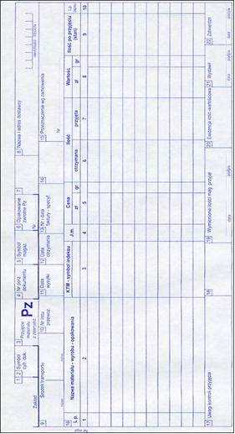

Dokumenty magazynowe – rozchodowe.
WZ (wydanie na zewnątrz)
dokument wydania towaru z magazynu w związku ze sprzedażą lub nieodpłatnym przekazaniem.
Elementy WZ:
kolejny numer dokumentu,
data wystawienia,
data wydania towaru/materiału,
oznaczenie towaru/materiału,
cena jednostkową,
ilość wydanego towaru/materiału,
dane wystawcy i odbiorcy,
podpis osoby upoważnionej do wystawiania WZ.

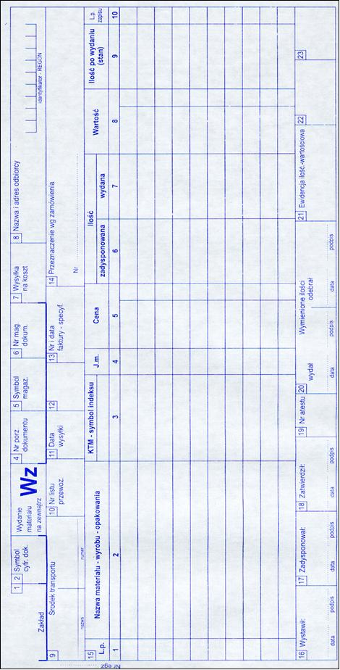

Kartoteka magazynowa - to dokument stworzony do kontrolowania bieżącego przepływu towarów na magazynie zawierający z dane dotyczące stanów ilościowych i wartościowych magazynów przedsiębiorstwa oraz informacje o ruchach wewnętrznych jak i zewnętrznych powstałych w obrębie magazynu.

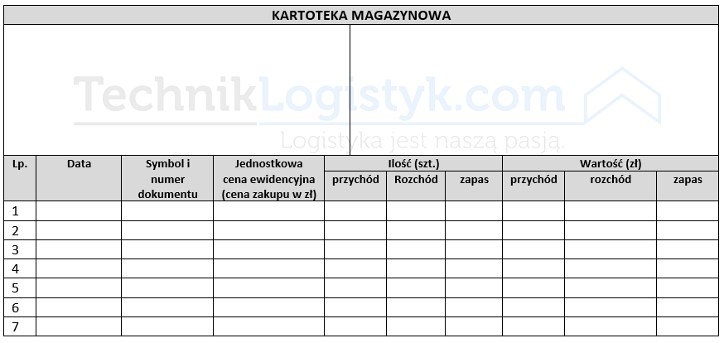
Proszę o tych 3 dokumentach poczytać w necie, dlaczego zależą od siebie, są przykładowe sposoby wypełnienia, itd.; oczywiście są 3 rodzaje kartotek, ale to na początek.

